Приказ Федерального казначейства от 14 апреля 2023 г. N 138 "Об учреждении памятной ведомственной медали "100 лет контрольно-ревизионным органам Минфина России"

В связи с празднованием в 2023 году памятной даты, посвященной 100-летию со дня образования контрольно-ревизионных органов Министерства финансов Российской Федерации, приказываю:
1. Учредить памятную ведомственную медаль "100 лет контрольно-ревизионным органам Минфина России".
2. Утвердить:
Положение о памятной ведомственной медали "100 лет контрольно-ревизионным органам Минфина России" согласно приложению N 1 к настоящему приказу;
Рисунок и описание памятной ведомственной медали "100 лет контрольно-ревизионным органам Минфина России" согласно приложению N 2 к настоящему приказу;
Рекомендуемый образец удостоверения к памятной ведомственной медали "100 лет контрольно-ревизионным органам Минфина России" согласно приложению N 3 к настоящему приказу.

Руководитель | Р.Е. Артюхин

Приложение N 1
к приказу
Федерального казначейства
от 14 апреля 2023 г. N 138

Положение о памятной ведомственной медали "100 лет контрольно-ревизионным органам Минфина России"

1. Памятная ведомственная медаль "100 лет контрольно-ревизионным органам Минфина России" учреждается в честь празднования в 2023 году памятной даты, посвященной 100-летию со дня образования контрольно-ревизионных органов Министерства финансов Российской Федерации.
2. Памятной ведомственной медалью "100 лет контрольно-ревизионным органам Минфина России" награждаются федеральные государственные гражданские служащие центрального аппарата Федерального казначейства, территориальных органов Федерального казначейства (далее - гражданские служащие Федерального казначейства), работники центрального аппарата Федерального казначейства, территориальных органов Федерального казначейства, замещающие должности, не относящиеся к должностям гражданских служащих Федерального казначейства, работники федерального казенного учреждения "Центр по обеспечению деятельности Казначейства России" (далее - работники), граждане, ранее замещавшие должности в контрольно-ревизионных органах Министерства финансов Российской Федерации (далее - граждане), а также иные лица, внесшие значительный вклад в становление и развитие контрольно-ревизионных органов Министерства финансов Российской Федерации, оказывающие (оказавшие) активное содействие Федеральному казначейству в укреплении межведомственного взаимодействия по вопросам внутреннего государственного финансового контроля.
3. Решение о награждении памятной ведомственной медалью "100 лет контрольно-ревизионным органам Минфина России" лиц, указанных в пункте 2 настоящего Положения, принимается руководителем Федерального казначейства на основании ходатайства о награждении, оформленного в форме письма или служебной записки.
4. Ходатайства о награждении памятной ведомственной медалью "100 лет контрольно-ревизионным органам Минфина России" инициируются:
а) заместителями руководителя Федерального казначейства в соответствии с распределением обязанностей между руководителем Федерального казначейства и его заместителями, руководителями территориальных органов Федерального казначейства, директором федерального казенного учреждения "Центр по обеспечению деятельности Казначейства России" (далее - ФКУ "ЦОКР") - в отношении гражданских служащих Федерального казначейства и работников;
б) начальником Юридического управления Федерального казначейства - в отношении гражданских служащих Юридического управления Федерального казначейства;
в) заместителем руководителя Федерального казначейства, курирующим и контролирующим в соответствии с распределением обязанностей между руководителем Федерального казначейства и его заместителями вопросы государственной службы и кадров, - в отношении заместителей руководителя Федерального казначейства, начальника Юридического управления Федерального казначейства, помощника руководителя Федерального казначейства, советников руководителя Федерального казначейства, руководителей территориальных органов Федерального казначейства, директора ФКУ "ЦОКР", а также граждан и иных лиц, внесших значительный вклад в становление и развитие контрольно-ревизионных органов Министерства финансов Российской Федерации, оказывающих (оказавших) активное содействие Федеральному казначейству в укреплении межведомственного взаимодействия по вопросам внутреннего государственного финансового контроля по согласованию с заместителем руководителя Федерального казначейства, курирующим и контролирующим в соответствии с распределением обязанностей между руководителем Федерального казначейства и его заместителями вопросы контроля и надзора в финансово-бюджетной сфере.
5. Вручение памятной ведомственной медали "100 лет контрольно-ревизионным органам Минфина России" производится в торжественной обстановке.
6. Лицам, награжденным памятной ведомственной медалью "100 лет контрольно-ревизионным органам Минфина России", выдается удостоверение к памятной ведомственной награде, подтверждающее право на ношение памятной ведомственной медали.
7. Памятная ведомственная медаль "100 лет контрольно-ревизионным органам Минфина России" носится на левой стороне груди и располагается ниже государственных наград Российской Федерации.
8. В трудовую книжку гражданского служащего Федерального казначейства, работника, награжденного памятной ведомственной медалью "100 лет контрольно-ревизионным органам Минфина России", вносится соответствующая запись.
9. Награждение памятной ведомственной медалью "100 лет контрольно-ревизионным органам Минфина России" осуществляется только один раз. В случае утраты медаль повторно не выдается.

Приложение N 2
к приказу
Федерального казначейства
от 14 апреля 2023 г. N 138

Рисунок и описание памятной ведомственной медали "100 лет контрольно-ревизионным органам Минфина России"

Рисунок памятной ведомственной медали "100 лет контрольно-ревизионным органам Минфина России"

Лицевая сторона

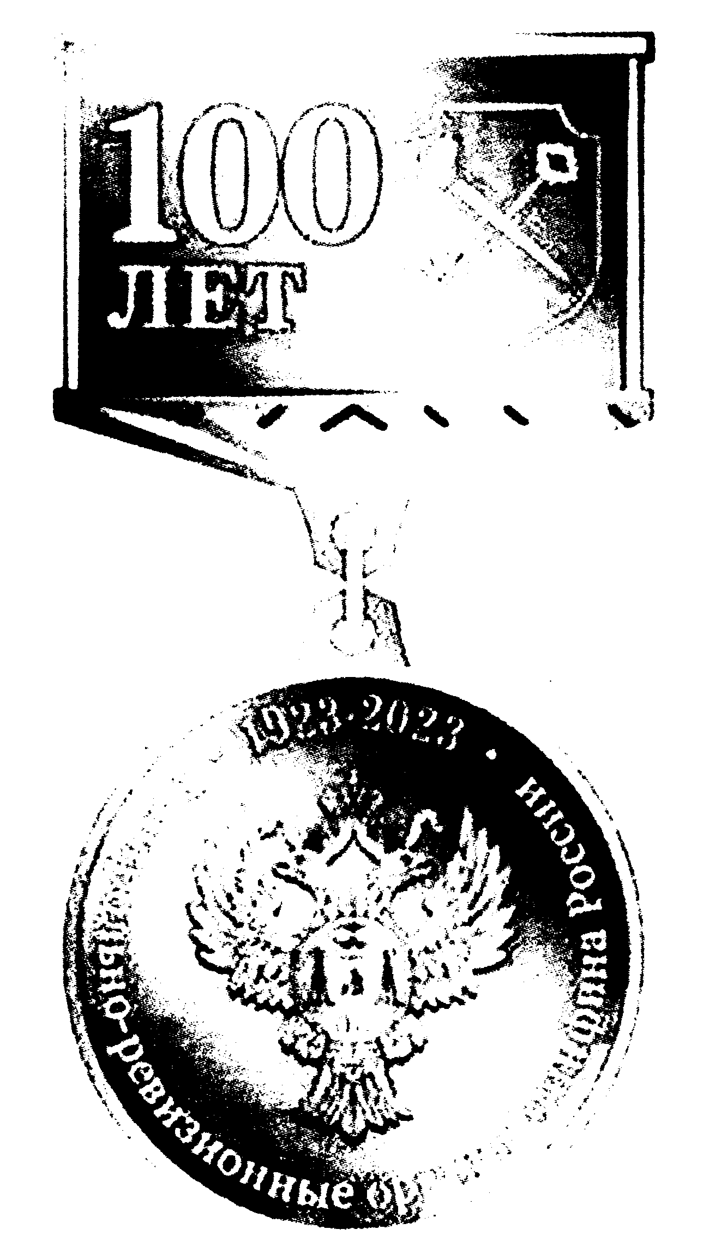

Оборотная сторона

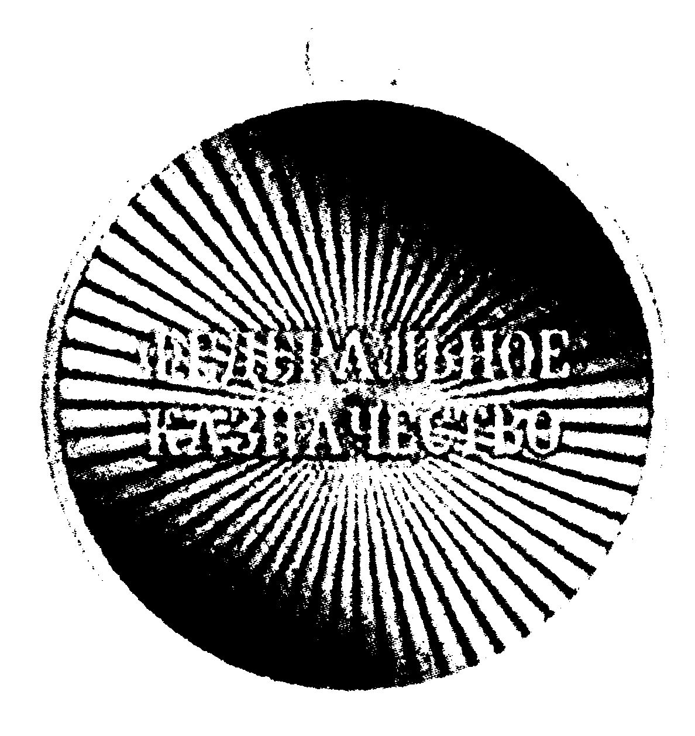

Описание памятной ведомственной медали "100 лет контрольно-ревизионным органам Минфина России"

Памятная юбилейная ведомственная медаль "100 лет контрольно-ревизионным органам Минфина России" (далее - медаль) представляет собой традиционный наградной символ в виде двухстороннего круглого медальона размером 67х32 мм и толщиной 2,8-3,3 мм с бортиками подвешенного на колодке. Ширина бортиков 0.7-1.0 мм.
Колодка медали представляет собой прямоугольную плашку размером 27х26 мм с ушком с вырезанными уголками, в нижней части которой расположены восходящие от ушка 7 (семь) штралов, образующие тупой угол. Толщина колодки 1,9-2,5 мм.
На колодке располагается выпуклая четкая рельефная надпись "100 ЛЕТ" в две строки слева, и рельефная выпуклая эмблема в щите перекрещивающихся факела и ключа. Поле колодки покрывается мелкой гильошировкой, штралы и рант полируются. К оборотной стороне колодки припаивается (приваривается) латунная булавка для крепления к одежде.
На аверсе медали в центре располагается рельефная 3D эмблема Федерального казначейства, по ранту: даты 1923-2023 и надпись "Контрольно-ревизионные органы Минфина России". Поле аверса покрыто мелкой гильошировкой. На реверсе медали двухстрочная рельефная# "ФЕДЕРАЛЬНОЕ КАЗНАЧЕЙСТВО" на фоне расходящихся из центра в виде сияния штралов.
Все рельефные изображения на колодке (кроме рамки и штралов) и подвеске (кроме рантов и штралов на реверсе) покрываются гальваническим золотом толщиной не менее 3 мкм. Высота рельефов 0,5-0,7 мм.
Медаль и колодка изготавливаются методом штамповки из металла серебристого цвета типа "Нейзильбер".

Приложение N 3
к приказу
Федерального казначейства
от 14 апреля 2023 г. N 138

Рекомендуемый образец

Удостоверение к памятной ведомственной медали "100 лет контрольно-ревизионным органам Минфина России"

Обложка удостоверения к памятной ведомственной медали "100 лет контрольно-ревизионным органам Минфина России"

Геральдический знак - эмблема Федерального казначейства
Казначейство России

Внутренняя сторона удостоверения к памятной ведомственной медали "100 лет контрольно-ревизионным органам Минфина России"

 | УДОСТОВЕРЕНИЕ N 00000
____________________________________
(фамилия,
____________________________________
имя, отчество)
растровое изображение здания Федерального казначейства | награжден памятной ведомственной медалью "100 лет контрольно-ревизионным органам Минфина России"
Руководитель
Федерального
казначейства _______________ Р.Е. Артюхин
(личная подпись)
Приказ Федерального казначейства
от "__" _________ 20___ г. N ____
 | М.П.

